МБДОУ №12
Команда «Хранители природы»
Девиз: В наших бережных руках
Прекрасен шар земной!
Природа создала всех нас
И важен здесь любой!
Эмблема
Кейс-задание:
Однажды синица и снегирь встретились морозным днем около кормушки в городском парке. Стали они спорить, кого из них лучше знают дети и взрослые.
«Меня замечают первым»» - начал снегирь. – «Посмотри, у меня такая ярко красная грудка, что меня видно издалека. Люди говорят, что мы похожи на «зимние яблоки» на ветках рябины!»
«Совсем нет! Меня знают даже дошколята!» - ответила синица. – Дошколята для нас, синичек, развешивают зимой кормушки, подкармливают нас крупой разной и кусочками сала! Дети знают, что у синички брюшко цвета фрукта южных стран – лимона, а еще у нас посередине брюшка черная полоска и шапочка на голове тоже черного цвета. Нас ни с кем не перепутают даже дети!»
Снегирь призадумался. Синичка была права, кормушку повесили люди для нее, маленькой птички, это снегирь живет в хвойном лесу и прилетел просто полакомиться ягодами рябины, которые растут в парке.
«Хорошо! Но не все люди знают, что мы снегири обожаем петь!» - ответил снегирь.
«Конечно, обожаете!» - засмеялась синичка. – «Песня снегирей похожа на металлический скрежет! Настоящий зимний певец!»
«А вы, синички, совсем не умеете петь!» - сказал снегирь.
«Неправда, мы чудесно поём!» - ответила синица. – «Как только в феврале начинает пригревать солнце, мы, синицы, начинаем петь. Люди говорят, что наша песня напоминает им перезвон колокольчиков!»
«Не знал, не знал!» - ответил снегирь.
«Если наступают сильные морозы, становится мало корма, тогда мы и петь перестаем!» - ответила синичка. - «Ты, снегирь, такой мощный, крупный. Морозы тебе не страшны! Голод тоже! Не погибаете вы снегири от морозов!»
«Погибаем, синичка!» - ответил снегирь. – «Тоже нам бывает холодно, голодно в лесу, потому и прилетаем мы, снегири, к кормушке, чтобы подкрепиться вкусными семенами, которые припасли люди для нас, зимующих птиц!»

Решение кейс-задания проходило с 25.02.2022 по 14.03.2022 года в подготовительной к школе группе «Любознайки» МБДОУ №12. Для этого среди заинтересованных проблемой детей была создана команда «Хранители природы», разработан девиз, определены цели исследования и пути их достижения.
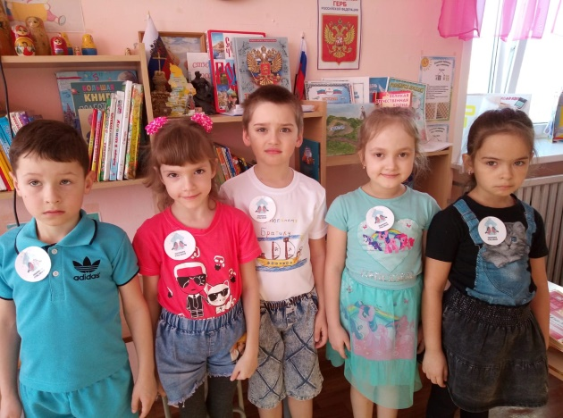
С помощью руководителя команды - воспитателя группы Тупович Ирины Вячеславовны, определили методы работы:
- беседы - дискуссии «Зимующие птицы в нашей жизни», «Для чего нужно помогать птицам ?»;
- просмотр и обсуждение мультфильмов, телепередач о птицах;
- составление и отгадывание загадок;
- заучивание и иллюстрирование поговорок;
- решение проблемных ситуаций «Что было бы, если бы на Земле исчезли птицы?»;
- составление рассказов по картинкам о птицах;
- экскурсия в лес;
- наблюдение за жизнью птиц (повадки, питание);
- подвижные игры «Птички в гнездышках», «Веселый воробей»;
-интерактивная игра «Зимующие птицы»
- чтение художественной литературы: стихотворение В. Жуковский «Жаворонок», А. Барто «Целый день поет щегол», Д. Н. Мамин-Сибиряк «Приемыш», Г. Андерсен «Соловей»;
- выставка рисунков «Зимующие птицы».
Вначале игры команда познакомилась с ситуацией, проиграли её, детям предложили ответить на вопросы:
1) Кто, по-вашему, прав в этом споре, синичка или снегирь?
2) Каких ещё зимующих птиц можно встретить на кормушках?
3) Одинаковые или разные виды птиц посещают кормушки, расположенные в городе и в лесу?
4) Что птицам зимой страшнее: голод или холод? И почему?
5) Какие основные правила изготовления и содержания кормушек вы можете назвать?
6) Как правильно подкармливать птиц зимой?
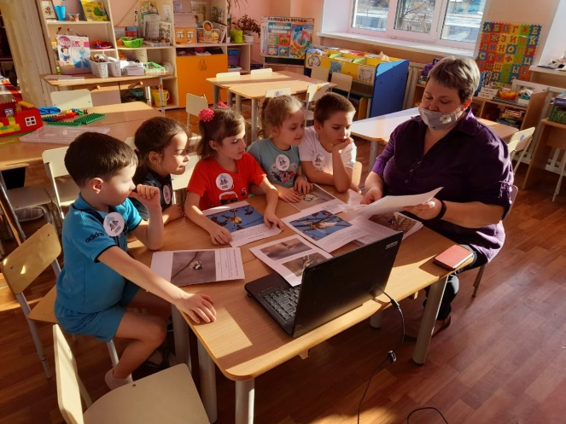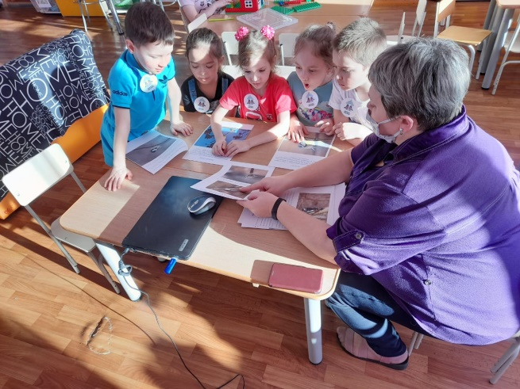
Далее команда определила проблему, выделили тему и предложили решение кейс-задания.
1 этап «Почемучки»
Цель: развить экологическое мышление детей на основе представлений об отношении человека к животным, живущих рядом с ним.
Задачи:
- развить познавательную активность детей в процессе формирования целостного представления детей об синантропных животных;
- обогащать запас знаний детей о природе Свердловской области;
- расширить знания детей о представителях животного мира;
- способствовать формированию ответственного отношения к окружающему миру и его сохранению.

В ходе выполнения заданий первого этапа, с детьми проводились занятия по познавательной деятельности, беседы-дискуссии, просмотр познавательных мультфильмов: «Птицы и птенцы», «Зимующие птицы наших лесов» и другие. Дети работали с атласом и картой, визуально определяя сколько растительности и лесов на нашей планете и какие птицы обитают в Свердловской области.

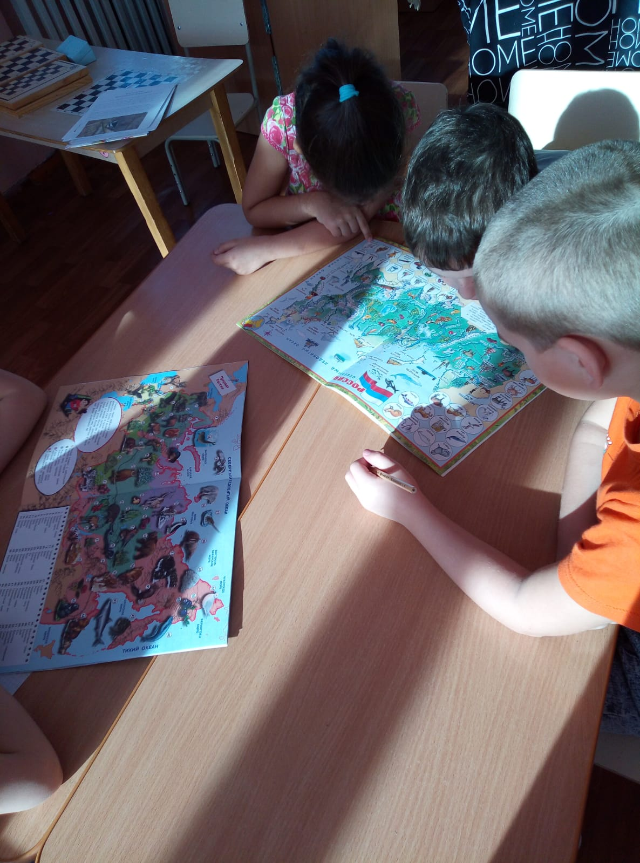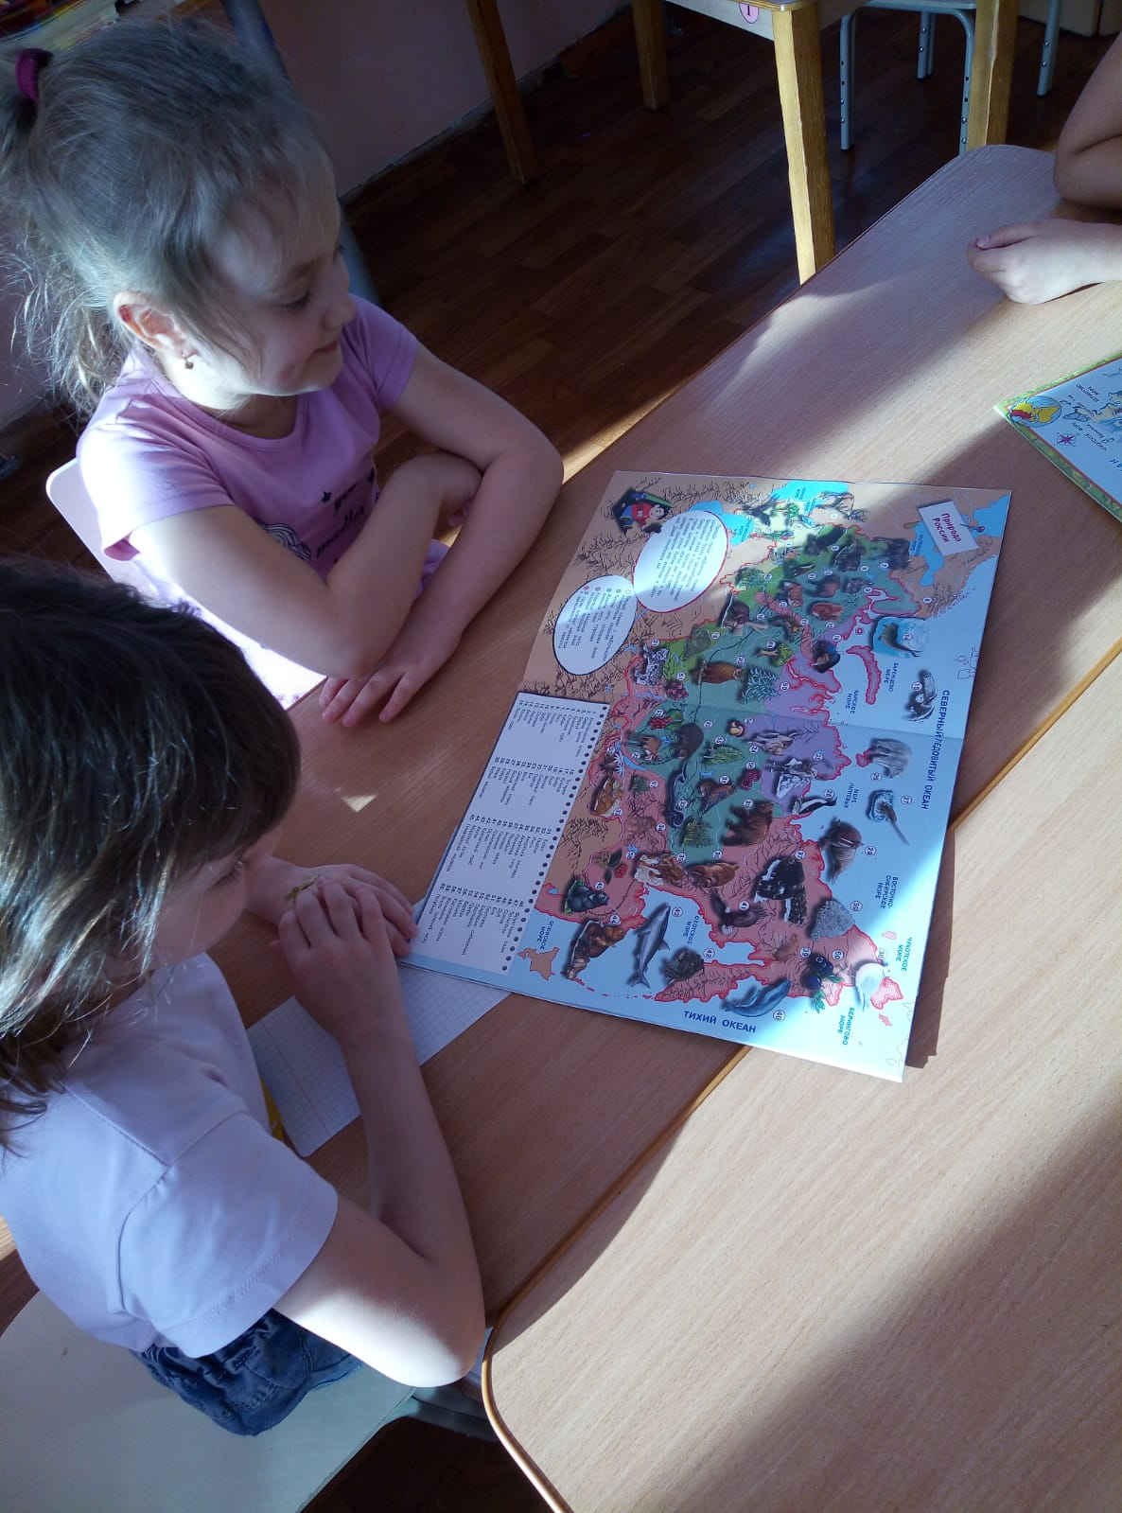

Читали энциклопедии, смотрели развивающие мультфильмы, и презентации, изучали зимующих птиц, обитающих на Урале.

С помощью кейс-задания дети учились думать, рассуждать, аргументировать, анализировать, принимать решения.

В ходе решения кейс-задания с детьми, формировали обобщённое представление о том, что птицы- это живые существа и им нужно помогать. О взаимосвязи человека с природой. Воспитывали гуманное отношение к живому, узнавали - кто, где живёт, кто - чем питается. Развивали познавательную активность детей в процессе формирования целостного представления детей об экосистеме; обогатили запас знаний детей о природе Свердловской области; расширили знания детей о представителях животного мира (зимующие птицы); способствовали формированию ответственного отношения к окружающему миру.

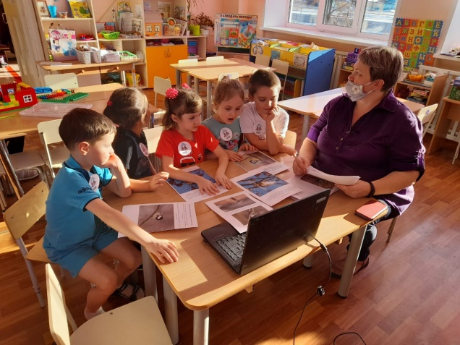

Дети узнали о том, какие виды зимующих птиц можно встретить на кормушках в поселке и в лесу, с помощью интерактивной игры «Зимующие птицы»; что лес –это многоэтажный дом для животных, выяснили, что и голод и холод одинаково опасны для птиц зимой; обсудили основные правила изготовления кормушек и составили памятки «Как изготовить кормушку»; рисовали рисунки «Зимующие птицы».

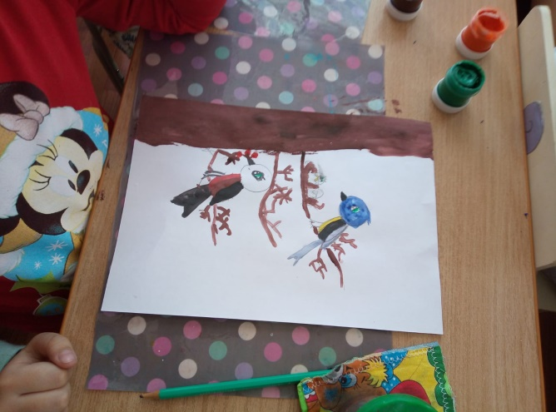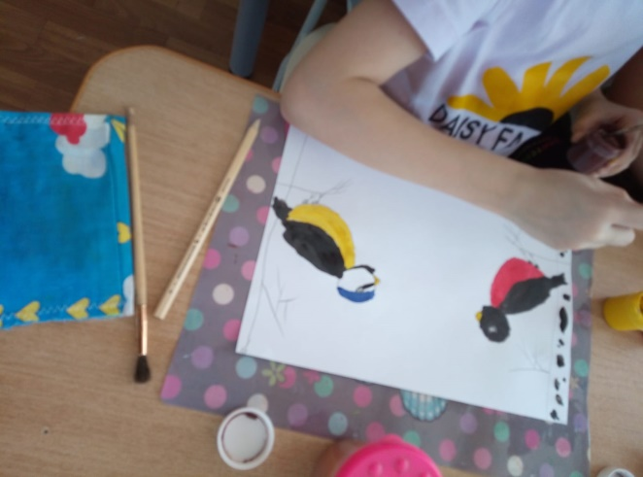

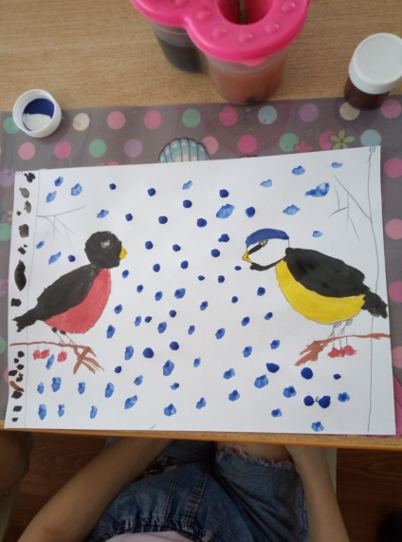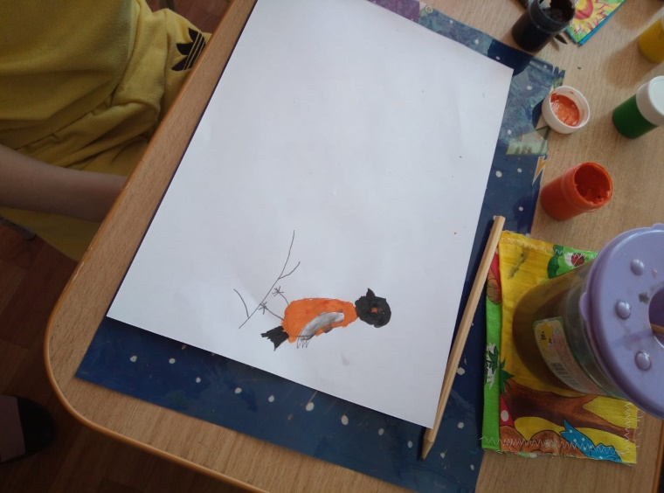

Также дети сами изготовили кормушку для птиц и раскрасили её,

сходили на экскурсию в лес, повесили кормушку с кормом для птиц. Они провели анализ причин небрежного отношения к природе (птицам), обсудив проблемы экологии родного края (замусоренные леса). Впечатления детей отразились на их рисунках.

В рамках решения кейс-задания, дети провели мини - исследование на тему «Помогите зимующим птицам.

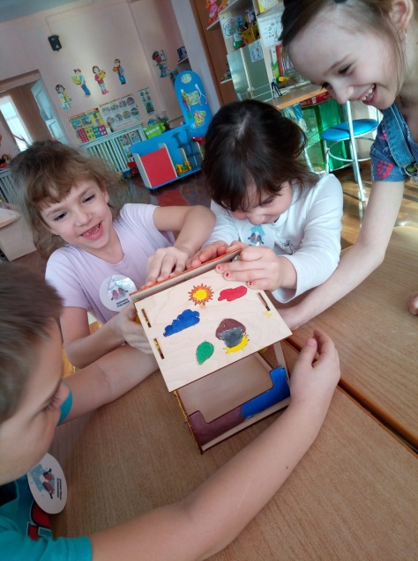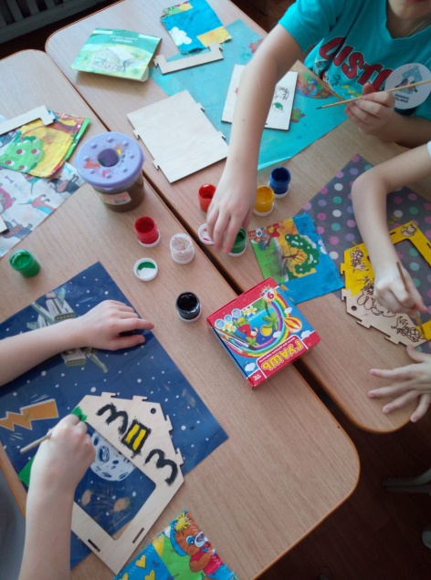

Самостоятельно каждый участник команды придумал рассказ

о птице изображенной на картинке

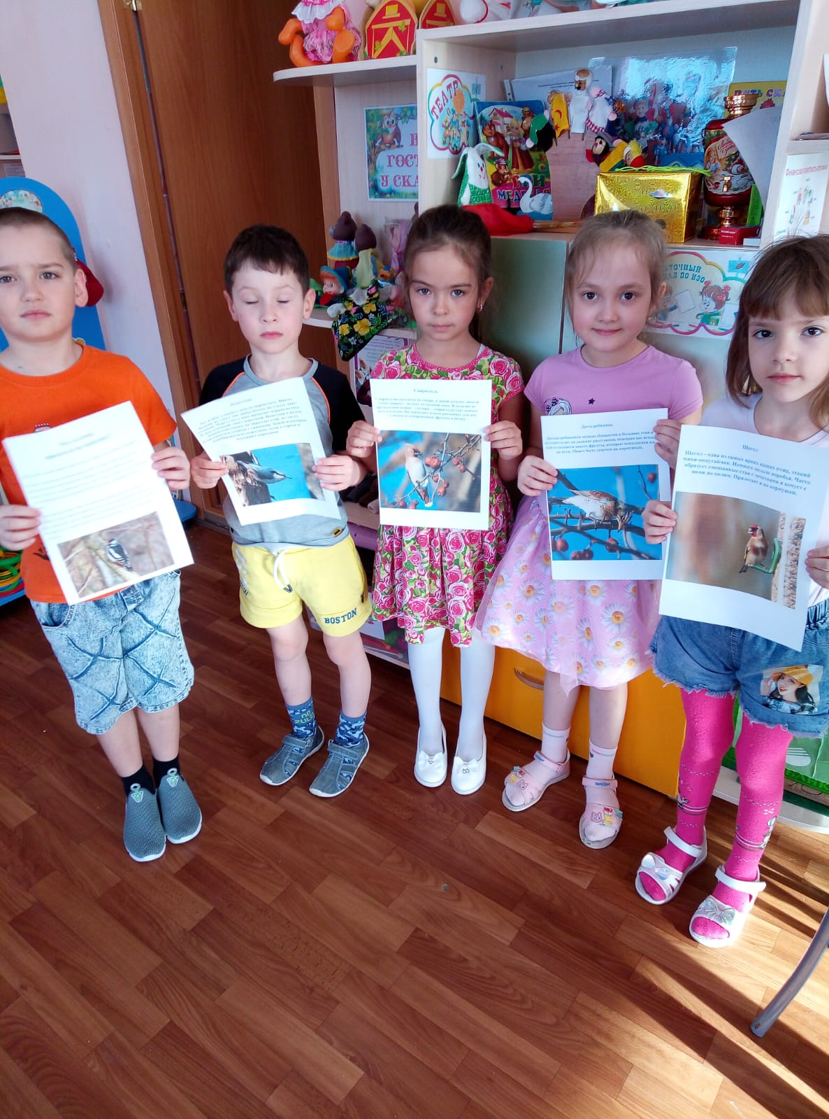

2 этап «Исследователи»
Цель:
Изучение вопроса «Голод или холодо паснее птицам зимой?»
Задачи:
1. узнать особенности поведения и питания зимующих птиц своей местности;
2. из рассказов и книг, из интернета узнать и определить зимующих птиц нашей местности;
3. изготовить и развесить кормушки;
4. провести наблюдения за поведением и питанием зимующих птиц;
5. сделать выводы.

В ходе реализации мероприятий этапа, дети опытным путем познакомились с поведением и питанием зимующих птиц своей местности.
Провели эксперимент, чтобы узнать, какую пищу любят зимующие птицы, соответствует ли это тому, что узнали из рассказов, книг (приложение 1).

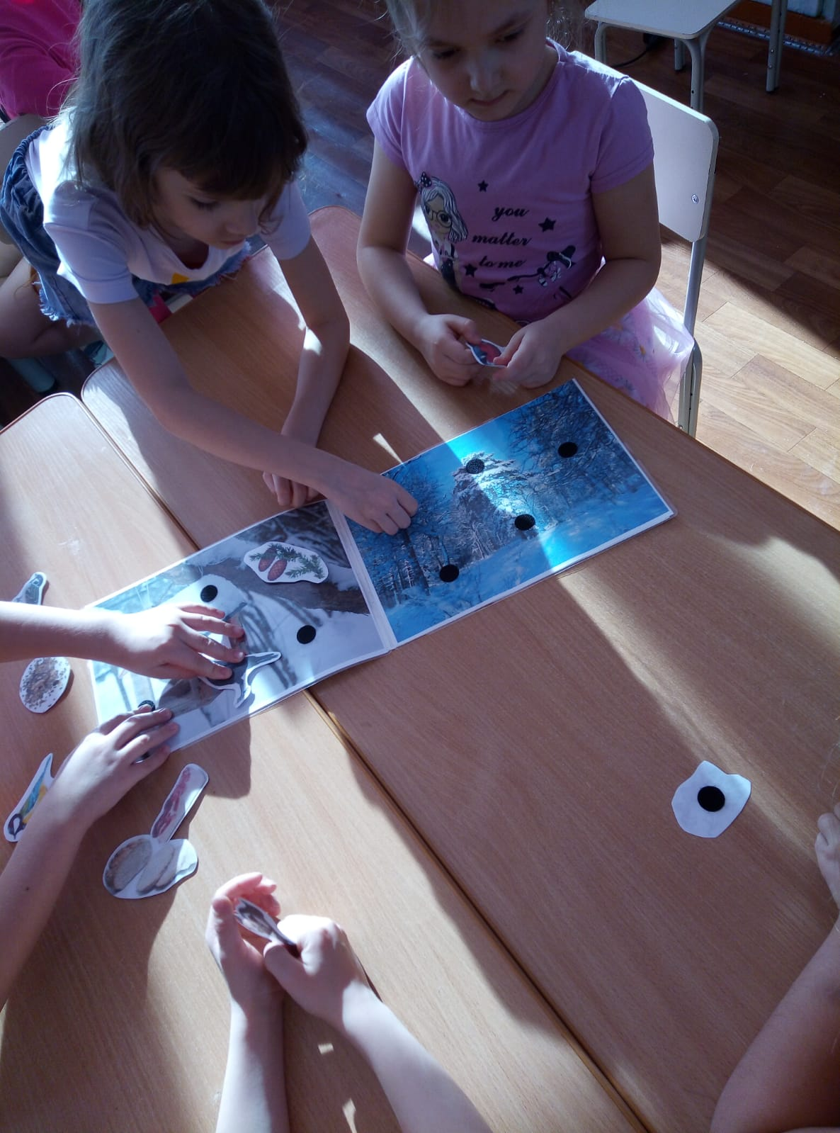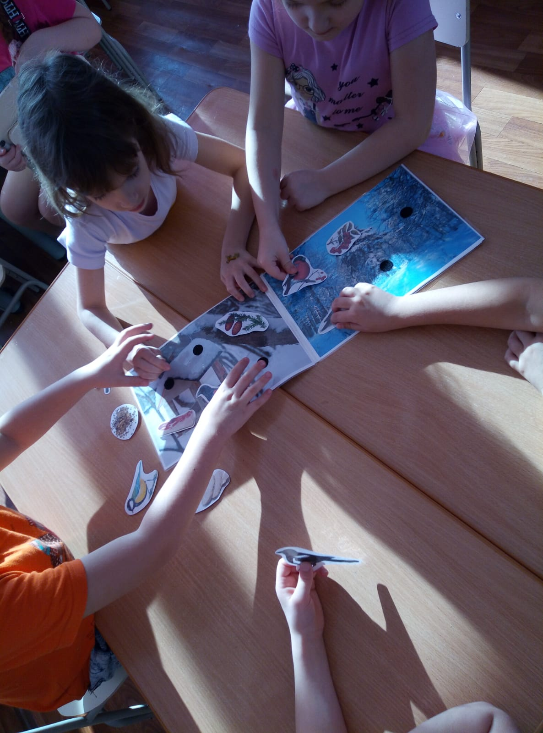
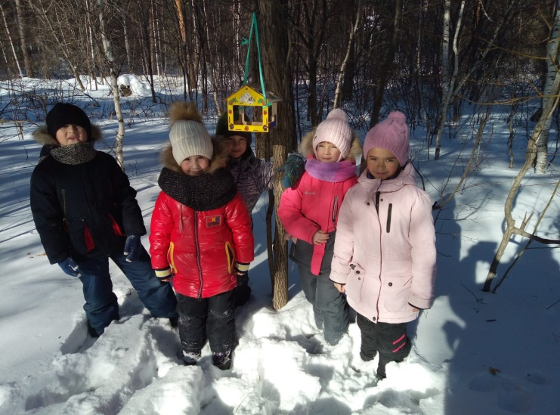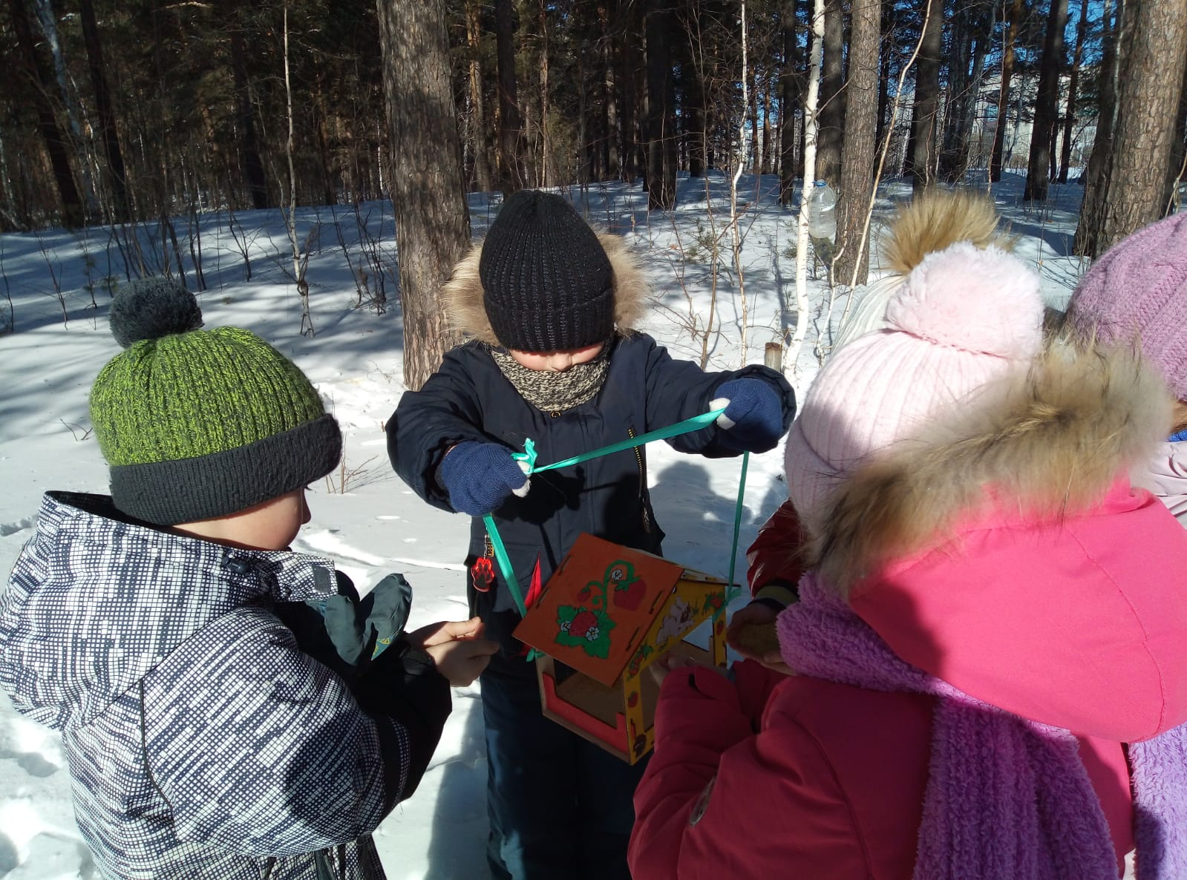
Зимующим птицам более опасен для жизни голод.
1. Синицы действительно едят любой корм, и очень любят свиное сало.
2. Снегири предпочитают ягоды рябины, калины, сало и хлеб не любят.
3. Синички прилетали к кормушкам и стайками, и поодиночке, но всё – таки чаще стайками.
4. Снегири пугливые птицы, держатся вместе, прилетают к кормушкам только стайками чаще по 7-8 особей, но могут прилетать по три.
Круглый год с нами живут бок о бок воробьи, дятлы, вороны, сороки. Зимой из леса прилетают ближе к жилью человека синицы и щеглы, с севера прилетают снегири. Они не боятся наших холодов.
Им всем страшен ГОЛОД! Чтобы выжить, им нужна помощь человека. НАША ПОМОЩЬ! Необходимо правильно подбирать корм для каждого вида птиц, чтобы им не навредить.

3 этап «Всезнайки»
Цель: представить результаты работы по изучению зимующих птиц друзьям, родителям.
В ходе выполнения заключительного этапа, ребята разработали и составили памятки - «Как изготовить кормушку» и « Меню для птиц».
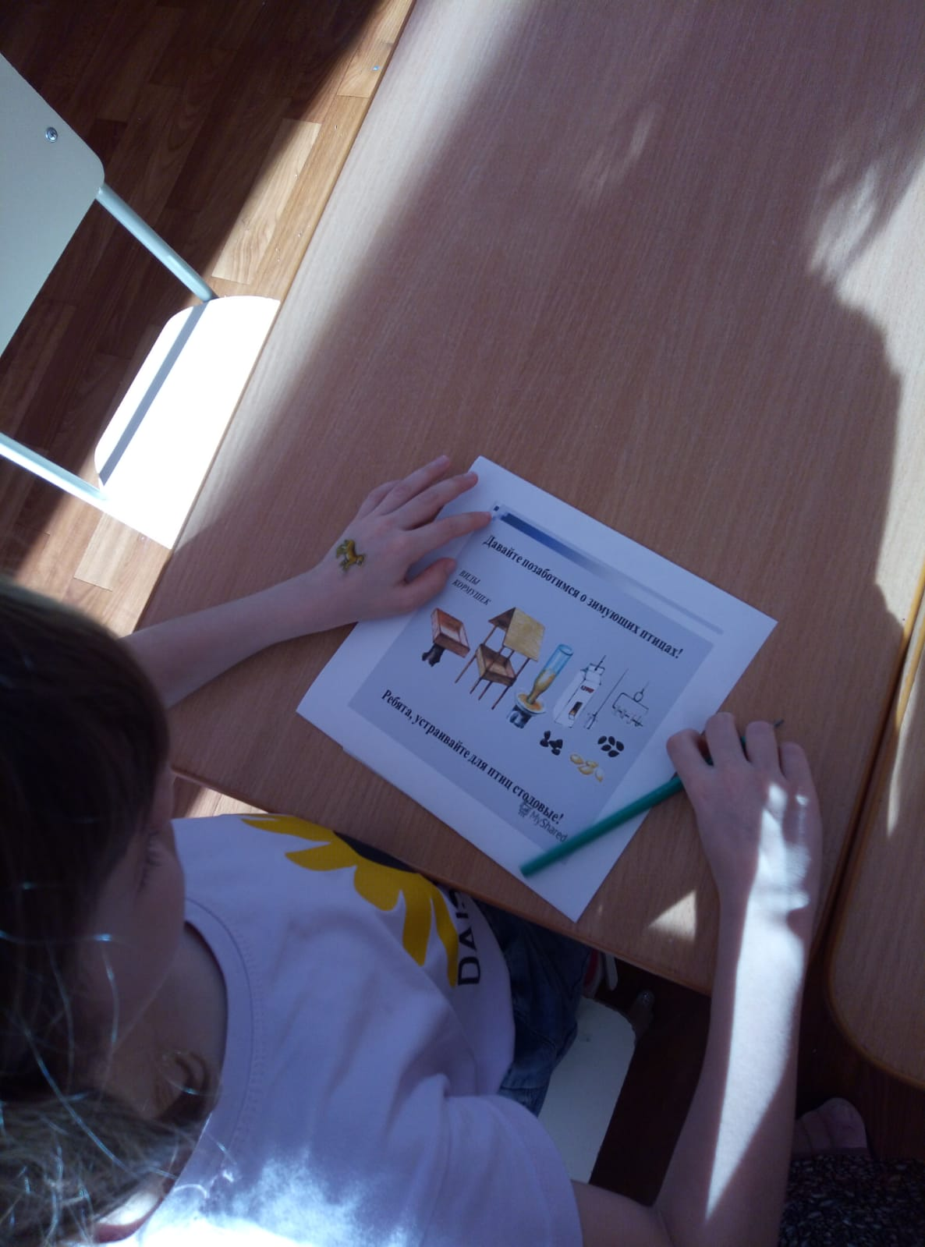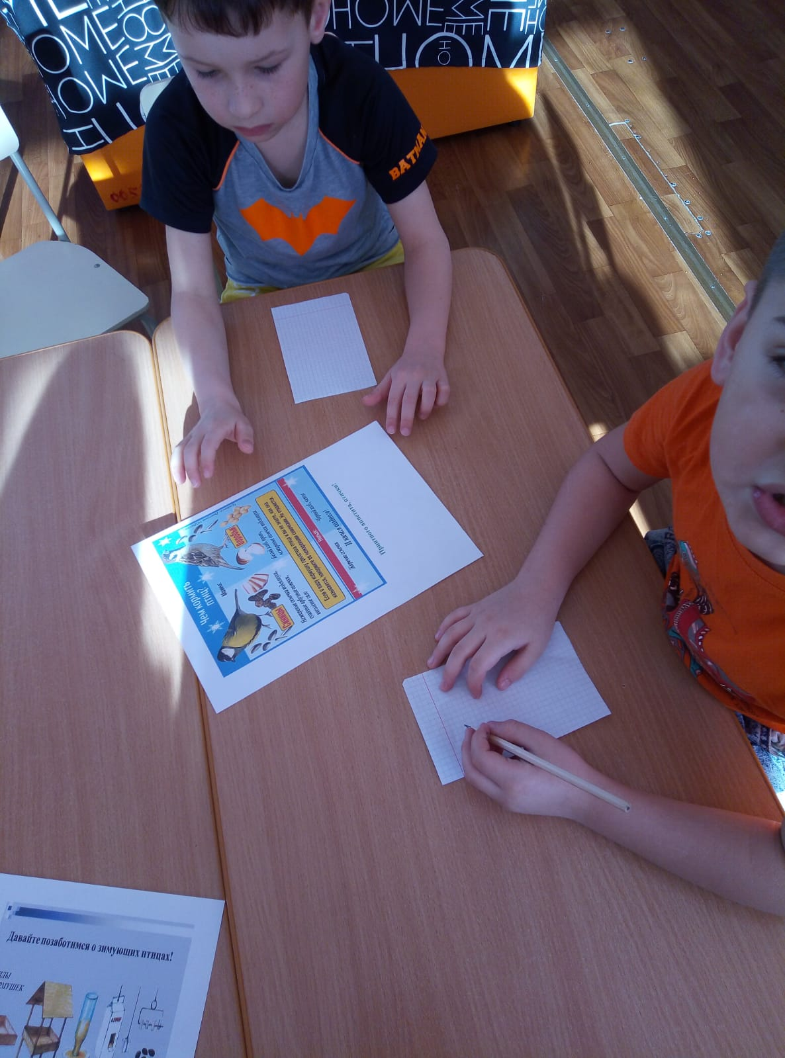

На вечерней прогулке дошкольники раздали прохожим буклеты «Покормите птиц зимой!», составленные в ходе реализации проекта.
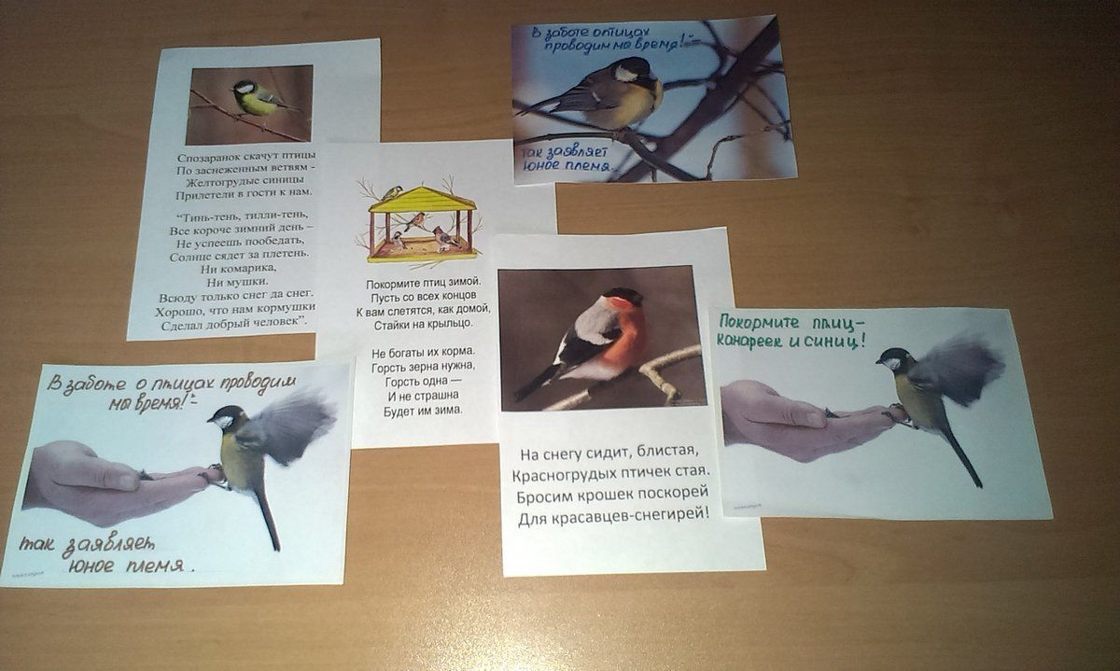

Зимуют в нашем крае не все птицы, а только приспособленные к выживанию в суровых погодных условиях, это – воробьи, синицы, снегири, дятлы, вороны, сороки. Птицы довольно успешно могут противостоять холоду в том случае, если вокруг много подходящего корма. Человек может помочь
- А ещё мы узнали, что 15 января, самая середина зимы, отмечается Всероссийский День зимующих птиц.
В завершении работы, команда совместно с музыкальным руководителем и руководителем команды подготовили инсценировку «Покормите птиц»

Используемая литература:
- Аксенова З.Ф.– «Войди в природу другом»
- Веретенникова С.А. – «Ознакомление детей с природой».
- Волчкова В.Н., Степанова Н.В. Конспекты занятий в подготовительной группе детского сада. Познавательное развитие. Учебно-методическое пособие для воспитателей и методистов ДОУ. – Воронеж: ЧП Лакоценин С.С., 2008.-207 с.
- Комплексные занятия по программе «От рождения до школы» под редакцией Н. Е. Вераксы, Т. С. Комаровой, М. А. Васильевой. Подготовительная группа / авт. сост. Н. В. Лободина. – Волгоград: Учитель, 2012.
- Краснощекова Н. В. Сюжетно-ролевые игры для детей дошкольного возраста. – ИЗД. 5-е,- Ростов Н/Д,: Феникс, 2010.-251с.
- Николаева С.А. – «Юный эколог».
- Программа «От рождения до школы» Примерная общеобразовательная программа дошкольного образования / под. Редакцией Н. Е. Вераксы, Т. С. Комарово, М. А. Васильевой. -3-е издание, испр. И доп. -М.: МОЗАИКА-СИНТЕЗ, 2012.
- Проекты в ДОУ: практика обучения детей 3-7 лет /авт.-П79 сост. Е.А. Румянцева. – Волгоград : Учитель, 2015. -159с.
9. Акимушкин И. Мир животных. Птицы, рыбы, земноводные и пресмыкающиеся/ И. Акимушкин, Изд.2-ое - М: «Мысль», 2017.
10. Брем А. Жизнь Животных / А. Брем - М: "Эксмо", 2018.
- Вахрушев А.А. Мир и человек: Живые обитатели планеты /А.А. Вахрушев, 3-е изд. - М: Дрофа, 2002.М: «Росмэн», 2016.
- Дашкова Е.Воробей: домовой, полевой.
- Ковин Л., Спиэр Э. Живой мир. Энциклопедия.
- Мир вокруг нас: птицы России - М: «Оникс 21 век», 2016.

